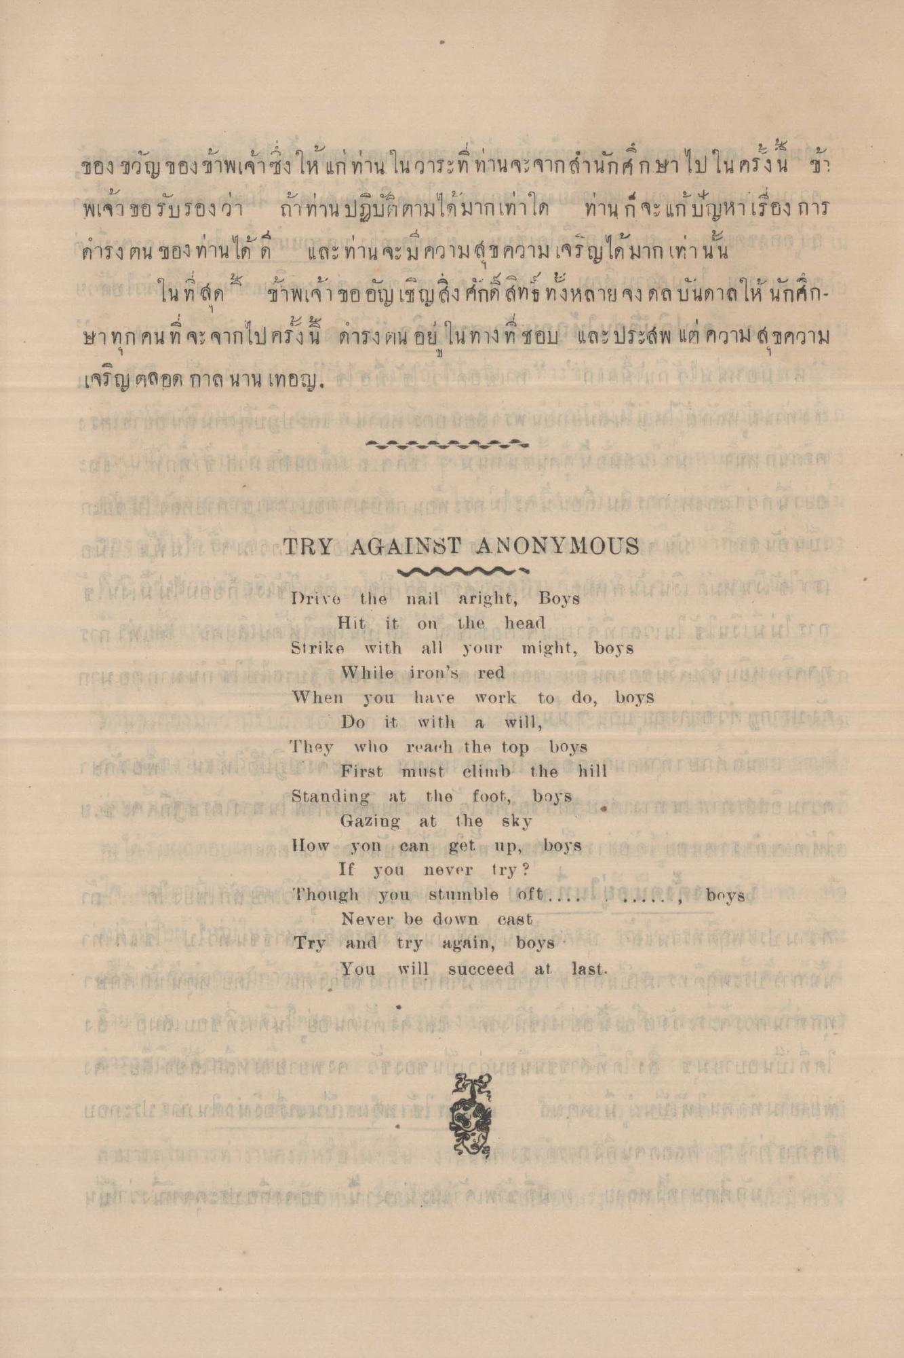
ของขวัญของข้าพเจ้าซึ่งให้แก่ท่านในวาระที่ท่านจะจากสำนักศึกษาไปในครั้งนี้ ข้าพเจ้าขอรับรองว่าถ้าท่านปฏิบัติตามได้มากเท่าใด ท่านก็จะแก้ปัญหาเรื่องการดำรงตนของท่านได้ดี และท่านจะมีความสุขความเจริญได้มากเท่านั้น

ในที่สุด ข้าพเจ้าขออัญเชิญสิ่งศักดิ์สิทธิ์ทั้งหลาย จงดลบันดาลให้นักศึกษาทุกคนที่จะจากไปครั้งนี้ ดํารงตนอยู่ในทางที่ชอบ และประสบแต่ความสุขความเจริญตลอดกาลนานเทอญ

TRY AGAINST ANONYMOUS
---------------------------
Drive the nail aright, Boys
Hit it on the head
Strike with all your might, boys
While iron’s red
When you have work to do, boys
Do it with a will,
They who reach the top boys
First must climb the hill
Standing at the foot, boys
Gazing at the sky
How you can get up, boys
If you never try?
Though you stumble of………., boys
Try and try again, boys
You will succeed at last.

